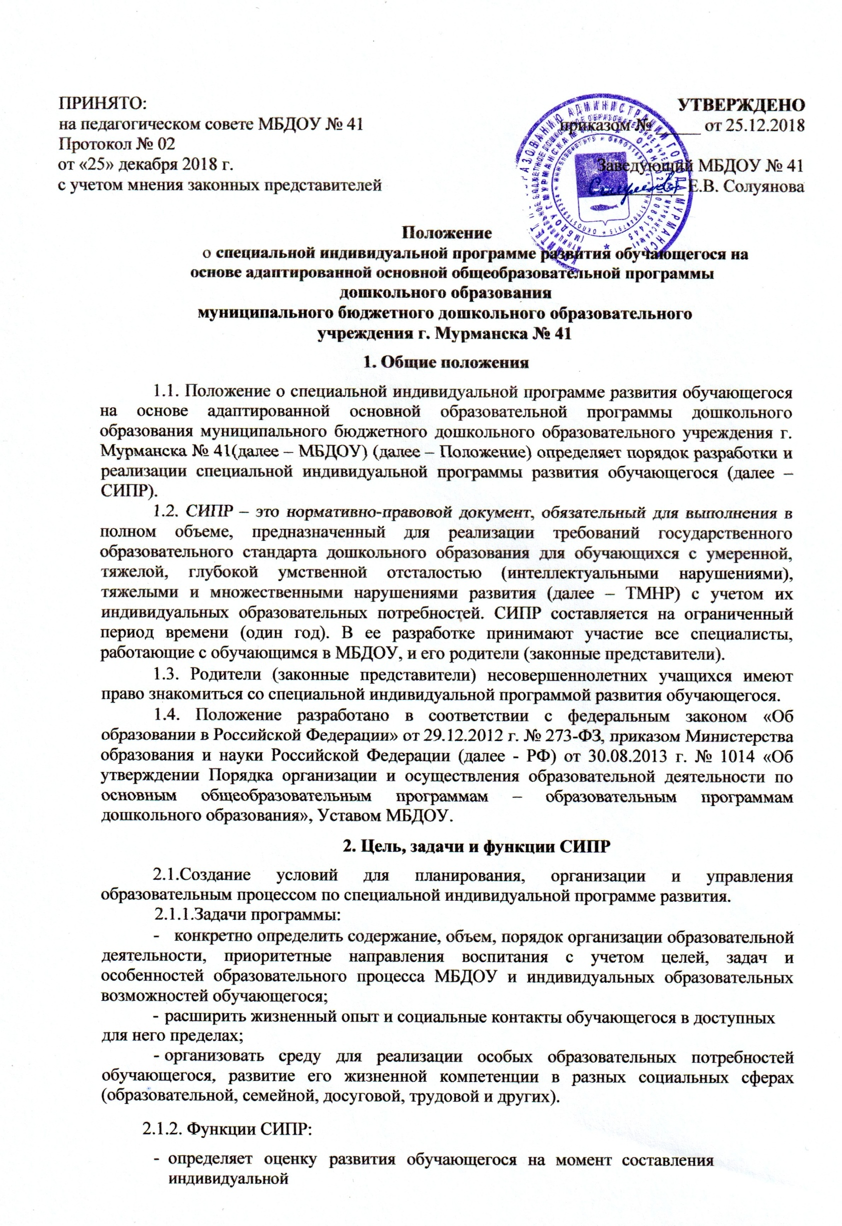

программы развития;

- обеспечивает реализацию возможных задач, мероприятий и форм сотрудничества организации и семьи обучающегося;

- обеспечивает преемственность содержания образования по направлениям развития и образования детей, установленных ФГОС ДО;

- обеспечивает достижение возможных (примерных) планируемых результатов, соответствующих индивидуальным возможностям и специфическим образовательным потребностям обучающегося.

- Разработка, оформление и структура СИПР

3.1. СИПР разрабатывается учителем-дефектологом.

3.2. СИПР должна быть оформлена по образцу, аккуратно, без исправлений, выполнена с использованием средств автоматизации. Таблицы вставляются непосредственно в текст, применяется сквозная нумерация.

Листы программы нумеруются.
Тематическое планирование представляется в виде таблицы.

4.2. Структура СИПР:

- общие сведения об обучающемся;

- характеристика, включающую оценку развития обучающегося на момент составления СИПР и определяющая приоритетные направления воспитания и обучения обучающегося; содержание образования в условиях МБДОУ и семьи;

- содержание образования в условиях организации и семьи;
- содержание воспитательной работы с обучающимся;
- организация реализации потребности в уходе и присмотре;
- перечень специалистов, участвующих в разработке и реализации СИПР;

- перечень возможных задач, мероприятий и форм сотрудничества организации и семьи обучающегося;

- перечень необходимых технических средств общего и индивидуального назначения;
- средства мониторинга и оценки динамики обучения.

Программа может иметь приложение, включающее задания и рекомендации для их выполнения обучающимся в домашних условиях.

Элементы | Содержание элементов СИПР
СИПР
Титульный лист | - полное наименование МБДОУ;
 | - гриф принятия, согласования и утверждения СИПР;
 | - указание фамилии и имени обучающегося, группы, для которого
 | реализуется СИПР;
 | - фамилия, имя, отчество учителя-дефектолога, составителя СИПР,
 | квалификационная категория;
 | - название населенного пункта;
 | - год разработки СИПР.
1.Общие сведения | Общие сведения содержат персональные данные об обучающемся и
об обучающемся | его родителях (законных представителях):
 | - фамилия, имя, отчество обучающегося;
 | - дата рождения;
 | - домашний адрес;
 | - дата поступления в МБДОУ (указать дату перевода на
 | индивидуальное обучение в МБДОУ, или на дому );
 | - медицинский диагноз;
 | - наличие справки об организации индивидуального обучения на дому
 | (при наличии) и каким учреждением выдано;

 | - инвалидность (при наличии);
 | - общие сведения о родителях, условия проживания.
2. Характеристика | Характеристика ребенка составляется на основе психолого-
обучающегося | педагогического |  |  | обследования | обучающегося, |  | проводимого
 | специалистами МДОУ, с целью оценки актуального состояния
 | развития:
 | - бытовые условия семьи, оценку отношения членов семьи к
 | образованию ребенка;
 | - заключение ПМПК;
 | - данные о физическом здоровье, двигательном и сенсорном развитии
 | ребенка;
 | - особенности проявления познавательных процессов: восприятий,
 | внимания, памяти, мышления;
 | - состояние сформированности устной речи и речемыслительных
 | операций;
 | - характеристику поведенческих и эмоциональных реакций ребенка,
 | наблюдаемых специалистами; характерологические особенности
 | личности ребенка (со слов родителей);
 | - сформированность социально значимых знаний, навыков, умений:
 | коммуникативные возможности, игра, самообслуживание, предметно-
 | практическая |  | деятельность, интеллектуальные |  |  | умения и знания
 | (представления об окружающих предметах, явлениях);
 | - потребность в уходе и присмотре. Необходимый объем помощи со
 | стороны окружающих: полная/частичная, постоянная/эпизодическая;
 | - выводы по итогам обследования: приоритетные образовательные
 | области, учебные предметы, коррекционные занятия для обучения и
 | воспитания в МБДОУ, в условиях надомного обучения.
3.Специфика содержания | - Определяется содержание образования
4.Содержание | - пояснительная записка, в которой раскрываются общие направления,
воспитательной работы | перечень возможных задач, формы и виды, мероприятий, реализуемые
 | исходя из индивидуальных психофизических особенностей данного
 | обучающегося;
 | - | перечень мероприятий на учебный год и |  |  |  | срок | выполнения
 | (ежемесячно); место проведения;
5.Организация реализации | Задачи и мероприятия по уходу и присмотру:
потребности в уходе и | - | уход за телом (обтирание влажными салфетками, мытье рук, лица, и
присмотре (при | др.);
необходимости) | - выполнение назначений врача по приему лекарств (медсестра
 | МБДОУ);
 | - кормление и/или помощь в приеме пищи;
 | - сопровождение ребенка в туалете, высаживание на унитаз в
 | соответствии с индивидуальным графиком;
 | - раздевание и одевание ребенка, оказание необходимой помощи в
 | раздевании и одевании ребенка;
 | - | контроль внешнего вида ребенка (чистота, опрятность);
 | Присмотр необходим для обеспечения безопасности обучающихся,
 | сохранности материальных ценностей.
6. Перечень специалистов, | - перечень специалистов (учитель-логопед, педагог-психолог,
участвующих в | социальный педагог, медицинские работники);
разработке и реализации | - | возможные задачи;
СИПР | - | варианты оказания помощи.
7.Организация | - пояснительная записка, в которой раскрываются задачи,
сотрудничества | направленные |  | на | повышение | информированности |  | семьи об

образовательной | образовании | ребенка, |  | развитие | мотивации |  | родителей | к
организации и семьи | конструктивному взаимодействию со специалистами, отражающие
учащегося | способы контактов семьи и МБДОУ с целью привлечения родителей к
 | участию в разработке и реализации СИПР и преодоления
 | психологических проблем семьи;
 | общие направления, формы и виды сотрудничества;
 | - перечень возможных мероприятий и форм сотрудничества, исходя
 | из особенностей данной семьи на учебный год и срок выполнения
 | (ежемесячно).
8.Перечень необходимых | Перечень | необходимых |  | технических |  | средств | общего | и
технических средств | индивидуального |  | назначения, |  | дидактических |  | материалов,
 | индивидуальных средств реабилитации, необходимых для реализации
 | СИПР
9.Средства мониторинга и | - пояснительная записка, в которой раскрываются задачи, средства
оценки динамики | мониторинга;
обучения | - описание процедуры проведения мониторинга.

4.3. Составитель (составители) СИПР может самостоятельно:
- составлять характеристику обучающегося;

- определять возможные (примерные) личностные планируемые результаты, исходя из индивидуальных возможностей и специфических образовательных потребностей обучающегося;

- определять содержание воспитательной работы с учащимся;
- организовать сотрудничество МБДОУ и семьи;
- составлять мониторинг оценки динамики развития.

- Рассмотрение и утверждение СИПР

5.1. Разработка и утверждение СИПР относится к компетенции МБДОУ и реализуется ей самостоятельно.

5.2. СИПР принимается на заседании педагогического совета.

5.3. Утвержденные СИПР входят в обязательную локальную нормативную документацию
МБДОУ.

- Контроль за соблюдением данного Положения

6.1. Администрация МБДОУ осуществляет контроль реализации СИПР в соответствии с планом внутреннего контроля.

6.2. В случае невыполнения СИПР, по итогам проверки, учитель-дефектолог фиксирует необходимую информацию в листе корректировки.

7.Ответственность за нарушение Положения

7.1. Ответственность за нарушение настоящего Положения возлагается на администрацию МБДОУ, педагогических работников МБДОУ в соответствии с Уставом МБДОУ.

- Заключительные положения

8.1. Данное Положение принимается на педагогическом совете МБДОУ, утверждается приказом заведующего МБДОУ. Внесение изменений и дополнений в Положение осуществляется в том же порядке.

8.2. Настоящее Положение действует в течение неопределенного срока до принятия нового Положения.

